Instituto Tecnológico Superior del Oriente del Estado de Hidalgo

Programa Educativo: Ingeniería en Sistemas Computacionales (ISC)

Materia: Métodos Numéricos

Evidencia: Evaluación T4

Grupo: 3F21

Nombre del Profesor: Efrén Rolando Romero León

Alumno(s):
Gerardo Imanol Rodríguez Gómez – 24030306

Problemática
Se desea calcular el área bajo la curva de la función:
$$f(x)=x^{2}$$
en el intervalo [1,3], utilizando los métodos numéricos:
- Regla del Trapecio
- Regla de Simpson 1/3
Con el objetivo de comparar cuál método es más eficiente.

Datos
a=1
b=3
n=4 (número de subintervalos)
$$h=\frac{b-a​}{n}=​\frac{3-1}{4}=0.5$$
tabla de valores
x | xi | f(xi)=x²
0 | 1 | 1
1 | 1.5 | 2.25
2 | 2 | 4
3 | 2.5 | 6.25
4 | 3 | 9

Proceso
Método: Regla del Trapecio
∫ ​f(x)dx≈ h​/2 [f(x0​) +2f(x1​) +2f(x2​) +2f(x3​) +f(x4​)]
sustituyendo
$$=\frac{0.5​}{2}\left[1+2\left(2.25\right)+2\left(4\right)+2\left(6.25\right)+9\right]$$
$$=0.25[1+4.5+8+12.5+9]$$
$$=0.25(35)=8.75$$
Algoritmo del examen
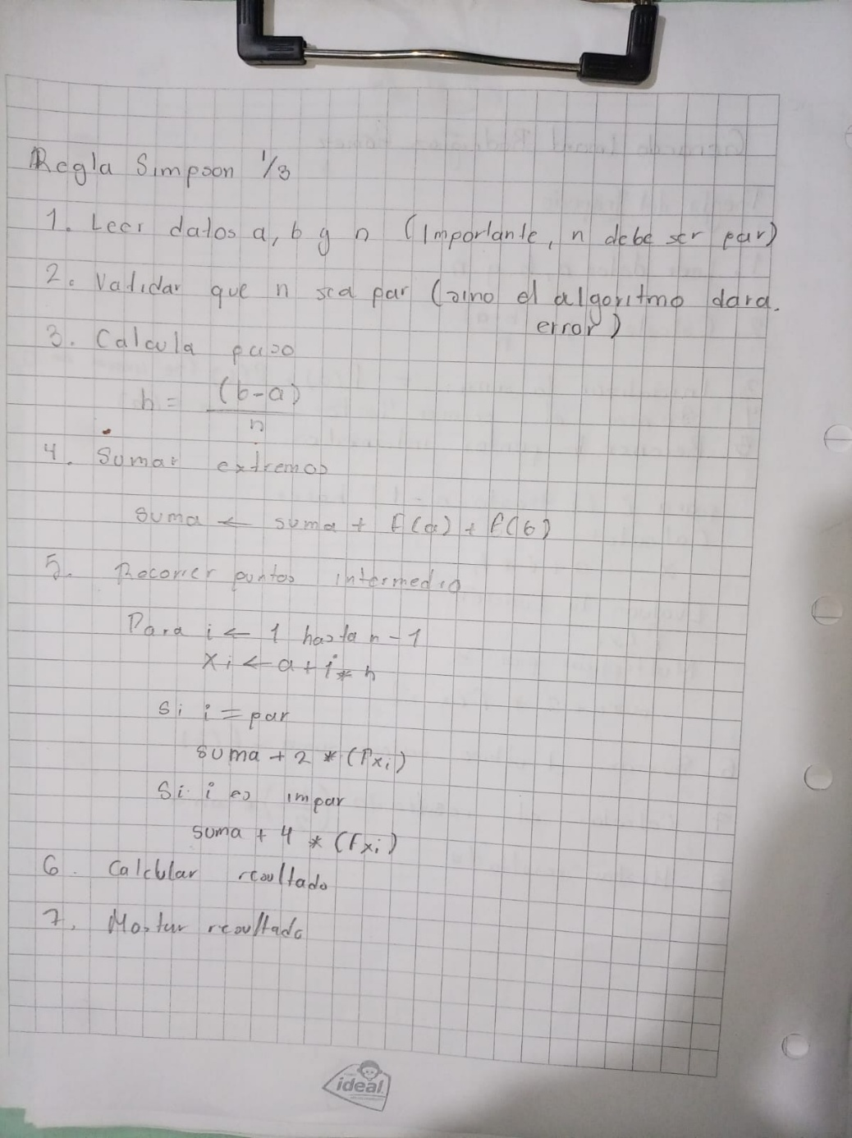

Código
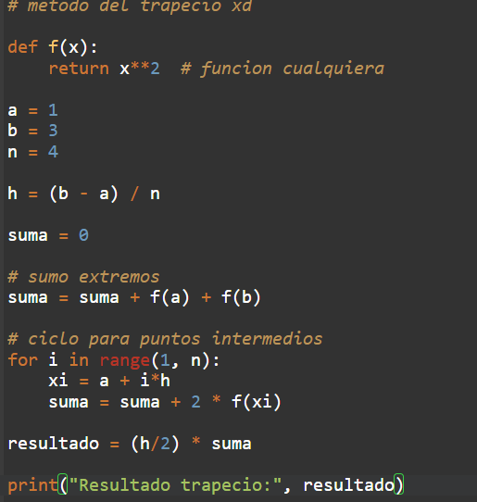

Proceso
Método: Regla del Simpson 1/3
$$∫​f(x)dx≈\frac{h}{3}​[f(x0​)+4f(x1​)+2f(x2​)+4f(x3​)+f(x4​)]$$
sustituyendo
$$=\frac{0.5}{3}​[1+4(2.25)+2(4)+4(6.25)+9]$$
$$=\frac{0.5}{3}​[1+9+8+25+9]$$
$$=\frac{0.5}{3}(52)=8.67$$
Algoritmo del examen
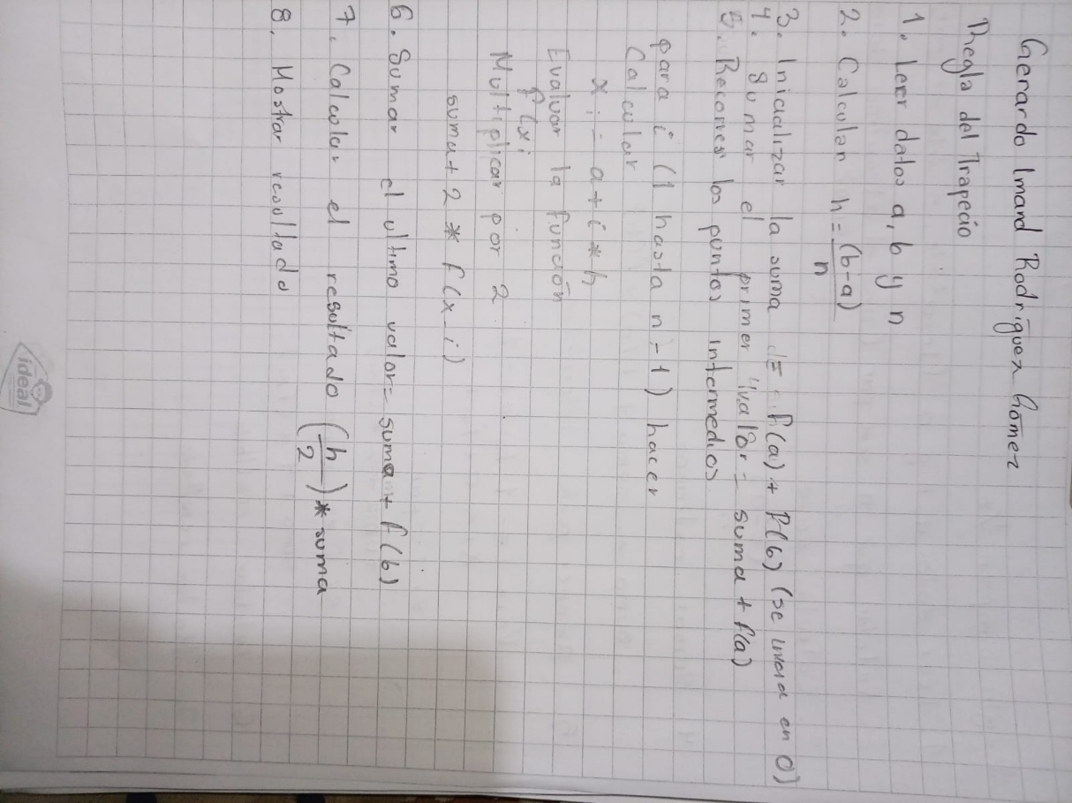

Código
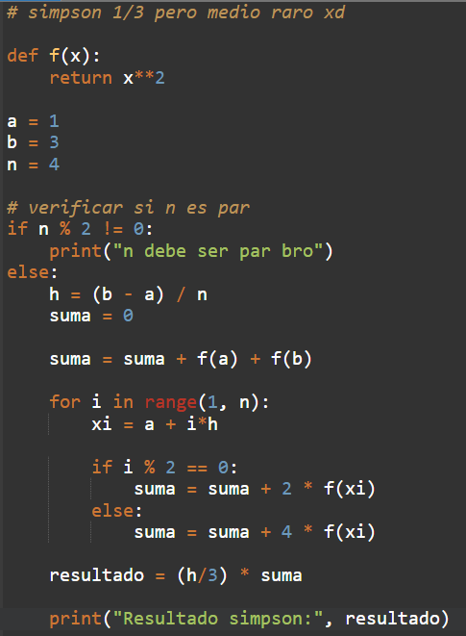

Resultados
- Trapecio = 8.75
- Simpson 1/3 = 8.67
- Valor real 0 8.67

Justificación
Pues el método de Simpson 1/3 sale mejor porque usa parábolas y se ajusta más a la curva, entonces no se desvía tanto del valor real. En cambio, el trapecio usa líneas rectas y por eso se equivoca un poco más.
En conclusión, Simpson 1/3 es más preciso y da mejores resultados usando los mismos datos.

